Technická specifikace rekonstrukce osvětlení pochůzkové trasy

Cílem tohoto projektu rekonstrukce osvětlení stávajících pochůzkových tras je:
- výměna osvětlovacích těles za provedení s LED zdroji světla v areálu CTR Nelahozeves na ploše potrubních dvorů nádrží H01 – H10,
- optimalizace počtu svítidel,
- úprava natočení držáků nad osvětlovanou plochu,
- výměna spojovacích svorkových skříní pro kabelové rozvody ke svítidlům včetně části kabeláže.

Požadavky na osvětlovací tělesa a zařízení:
- napájení 230VAC 50Hz, provedení s LED zdrojem světla,
- světelný tok minimálně 4800 lm,
- provedení do venkovních prostředí, prostředí s nebezpečím výbuchu plynů a par zóna 2, provedení pro průchozí zapojení kabelů včetně vývodek,
- teplota světla 4000 – 5000 K,
- úhel vyzařování světla min 120o,
- montáž na stávající držáky (trubky s praporci, výložníky),
- propojovací svorkové skříně v provedení do venkovního prostředí, prostředí s nebezpečím výbuchu plynů a par zóna 1:
Typ 1 – 5 průchodek, svorkovnice - 1x CYKY5x6, 2x CYKY3x6, 2x CYKY3x2,5
Typ 2 – 3 průchodky, svorkovnice – 1x CYKY3x6, 2x CYKY3x2,5
Typ 3 – 3 průchodky, svorkovnice – 1x CYKY3x4, 2x CYKY3x2,5

Požadované činnosti:
- demontáž stávajících svítidel, demontáže propojovacích svorkových skříní/tlumivek a jejich následná ekologická likvidace,
- instalace nových svítidel a propojovacích svorkových skříní,
- instalace nové kabeláže mezi svítidly a propojovacími svorkovými skříněmi, kabeláž bude kompletně vyměněna v rámci dílčích osvětlovacích celků (obslužných nebo přechodových lávek) s tím že budou zachovány pouze přívodní kabely z hlavních kabelových tras,
- úprava natočení trubkových držáků u 8 ks svítidel přechodů potrubí u nádrží H03-H06 (odříznutí a navaření v pootočené pozici),
- po veškerých úpravách ocelových konstrukcí (sváření, řezání) bude konstrukce opravena nátěrovým systémem,
- u některých osvětlovacích ploch dojde k optimalizaci osvětlení tím, že budou demontována určitá svítidla bez náhrady, budou demontovány/odříznuty držáky těchto svítidel a demontována kabeláž včetně svorkových skříní (v celkovém pohledu označeno žlutými body),
- zpracování výchozí revizní zprávy,
- dodání souhlasného stanoviska TIČR.
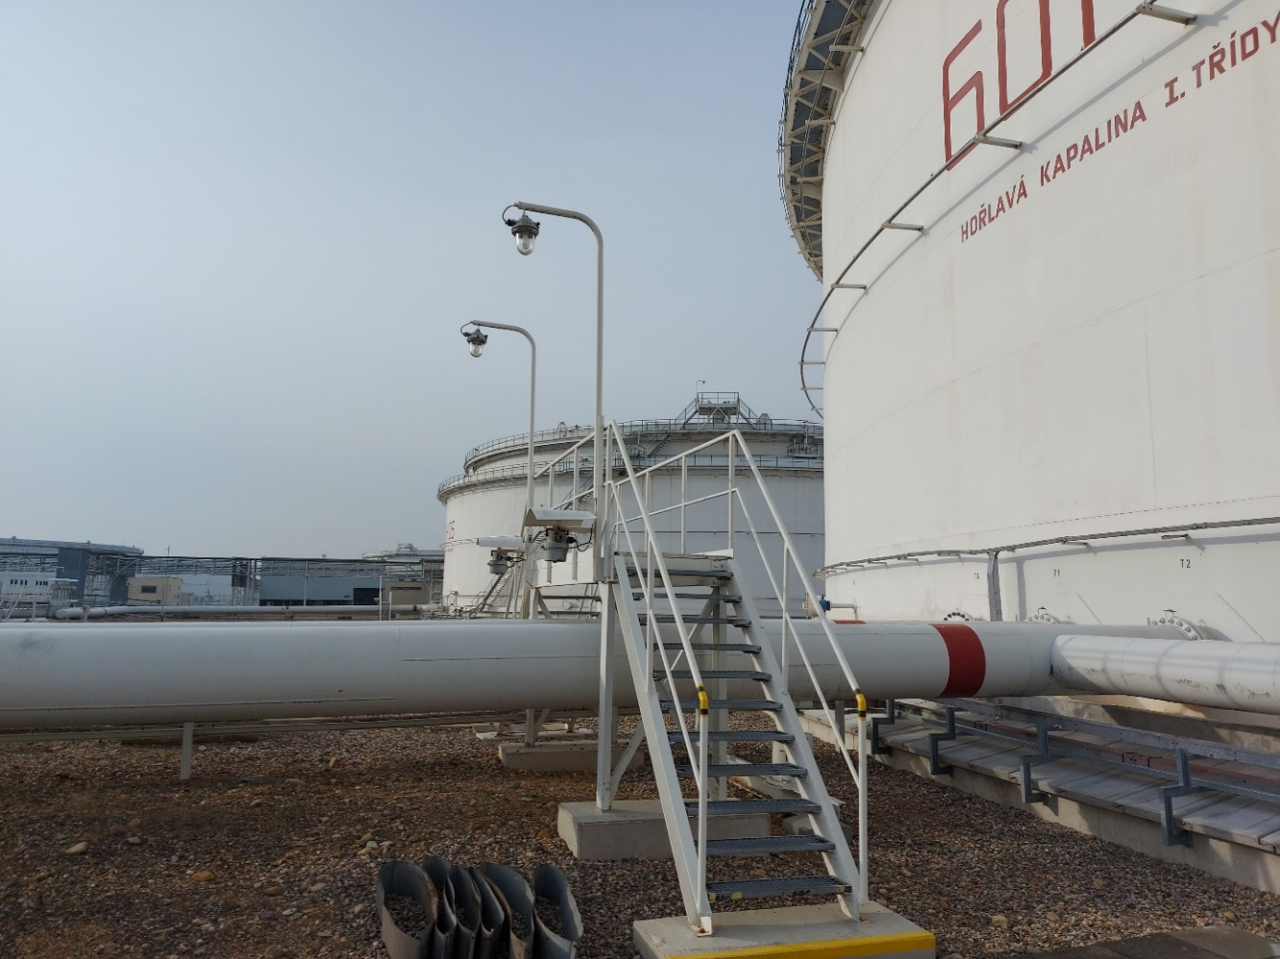
Foto č. 1 - instalace, kde budou stožáry pootočeny o 180º

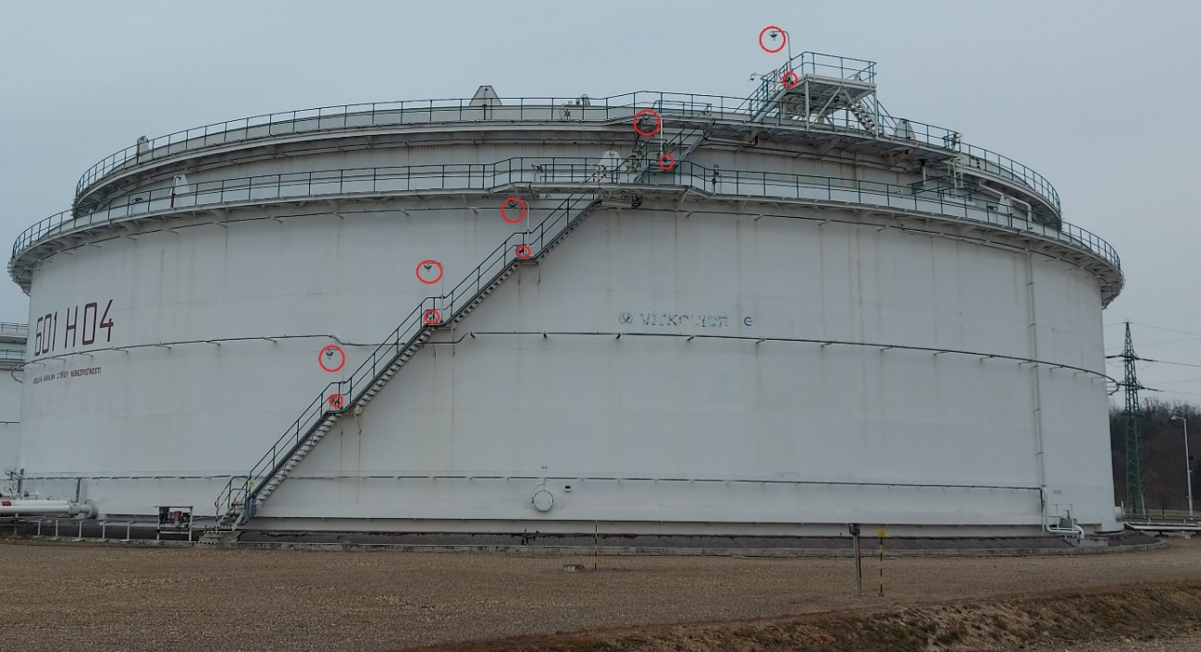
Foto č. 2 - umístění osvětlovacích těles a spojovacích skříní
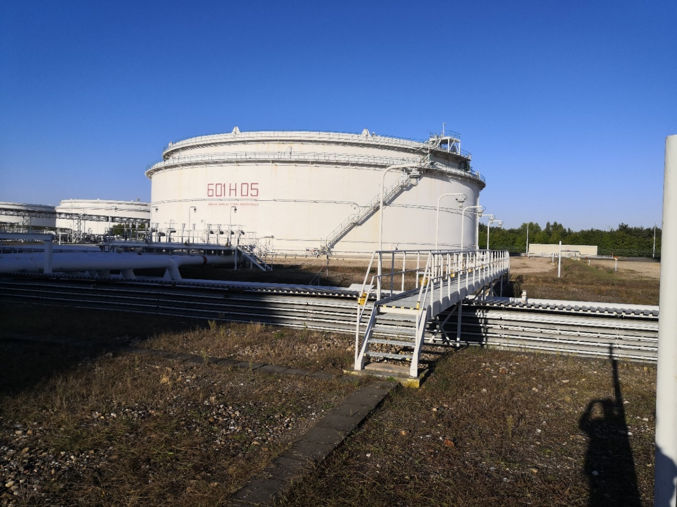
Foto č. 3 - přechodový lávka přes potrubní rýhu

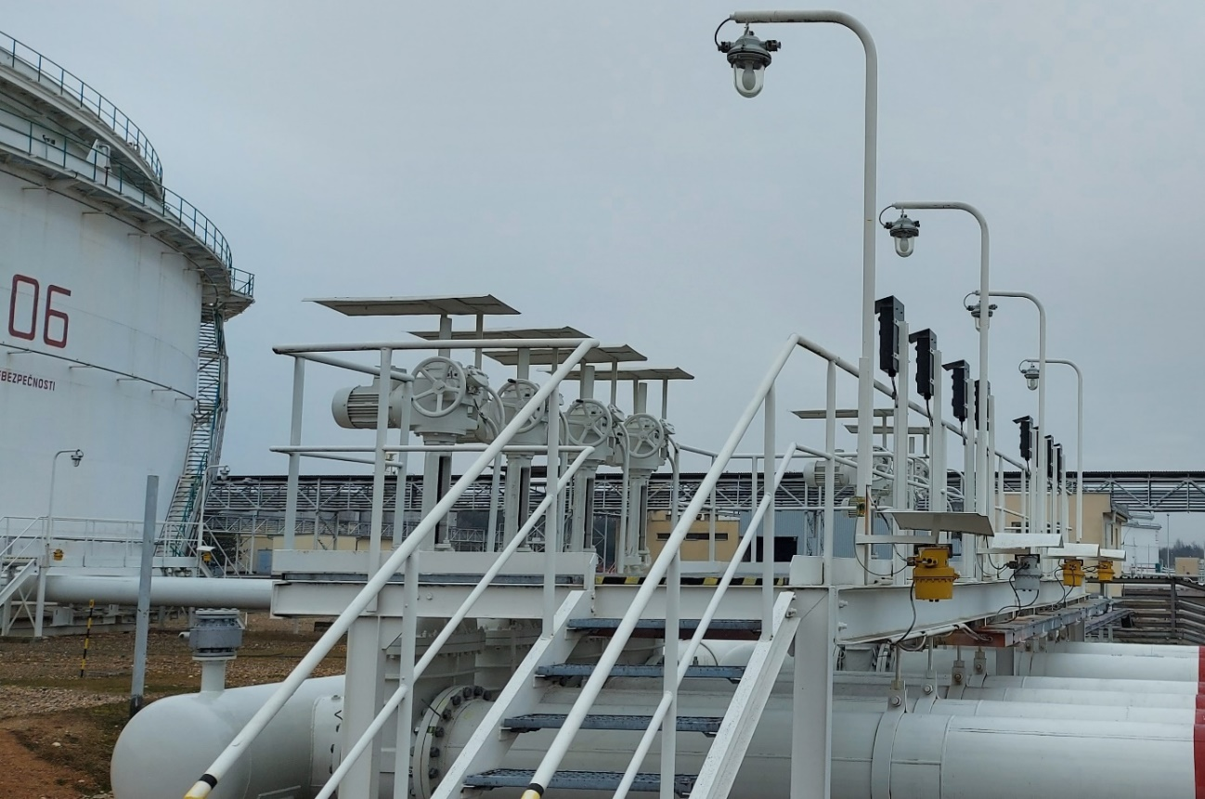
Foto č. 4 – lávka ovládání armatur nádrží
